

**ĐẠI HỌC HÀ NỘI**

**TRƯỜNG HỌC VIỆN KỸ THUẬT QUÂN SỰ**



**ĐỀ TÀI**

**XÂY DỰNG WEBSITE QUẢN LÝ NHÀ HÀNG**

**KHÓA LUẬN TỐT NGHIỆP**

**Tên Sinh Viên : Phạm Thị Triệu Hảo**

**: Hoàng Thị Thương**

**MSSV : 123**

**GVHD : THS. ABC**

**HÀ NỘI, NĂM 2021**

**LỜI CAM ĐOAN**

Những nội dung trong luận văn này là do chúng em thực hiện dưới sự hướng dẫn trực tiếp của cô ThS. ABC. Mọi tham khảo dùng trong luận văn đều được trích dẫn rõ ràng tên tác giả, nguồn dẫn chứng thông tin.... Tôi xin cam đoan đây là công trình nghiên cứu của riêng của chúng em, các số liệu và kết quả nghiên cứu nêu trong khóa luận là trung thực, chưa từng được công bố trong bất kỳ một công trình nào khác. Mọi sao chép không hợp lệ, vi phạm quy chế đào tạo, hay gian trá, chúng em xin chịu hoàn toàn trách nhiệm.

**Tác giả khóa luận**

TINA

**LỜI CẢM ƠN**

Chúng em xin chân thành cảm ơn các thầy cô trong Khoa công nghệ thông tin, bộ môn Công nghệ thông tin, trường Học Viện Kỹ Thuật Quân Sự (MTA) đã truyền đạt những kiến thức quý báu cho chúng em trong những năm học vừa qua và nhất là đã tạo điều kiện thuận lợi cho chúng em học tập, thực hiện khóa luận tốt nghiệp này.

Đặc biệt, chúng em xin chân thành cảm ơn cô ThS. ABC đã trực tiếp, tận tình giúp đỡ và hướng dẫn trong suốt thời gian thực hiện đề tài.

Mặc dù đã cố gắng hoàn thành đồ án trong phạm vi và khả năng cho phép nhưng chắc chắn sẽ không tránh khỏi những thiếu sót. Tôi rất mong nhận được sự thông cảm, góp ý và tận tình chỉ bảo của quý Thầy Cô và các bạn.

Một lần nữa xin chân thành cảm ơn!

*Hà Nội, ngày ... tháng … năm 2021*

**TINA**

**MỤC LỤC**

Trang

LỜI CẢM ƠN IV

MỤC LỤC VI

DANH MỤC CÁC TỪ VIẾT TẮT VII

DANH MỤC HÌNH ẢNH VIII

mở đầu VIII

1. Lý do chọn đề tài VIII

2. Lịch sử nghiên cứu IX

3. Mục tiêu nghiên cứu IX

4. Đối tượng và phạm vi của đề tài X

5. Phương pháp nghiên cứu X

6. Cấu trúc khóa luận X

CHƯƠNG I: TỔNG QUAN VỀ ĐỀ TÀI và khảo sát thực tế 1

1.1. Tổng quan về cửa hàng 1

1.2. Thực trạng 1

1.2.1. Nhu cầu mua thức ăn nước uống đang rất lớn và phát triển 1

1.2.2. Thời gian bị eo hẹp 1

1.3. Mô tả hệ thống 1

1.3.1. Hệ thống hiện tại 1

1.3.2. Xác định yêu cầu cơ bản của hệ thống 1

1.4. Các yêu cầu khác 2

1.4.1. Yêu cầu an toàn 2

1.4.2. Yêu cầu bảo mật 2

1.4.3. Yêu cầu chức lượng ứng dụng 2

1.4.4. Yêu cầu môi trường hoạt động 2

1.5. Kết luận 2

1.6. Lựa chọn công cụ, công nghệ cho dự án 3

1.6.1. Giới thiệu về hệ quản trị cơ sở dữ liệu SQL Serve 3

1.6.2. Giới thiệu về C# và .NET Framework 4

1.6.3. Winform và DevExpress 5

1.6.4. Microsoft Visual Studio và SQL Server Management System (SSMS) 6

CHƯƠNG II: CƠ SỞ LÝ THUYẾT 8

**Chương 2:** 8

2.1. Kiến thức tổng quan 8

2.2. Cơ sở lý thuyết (BackEnd) 9

2.2.1 Framework ASP.Net MVC 9

2.2.2 Câu truy vấn LINQ 11

2.3. Cơ sở lý thuyết (FrontEnd) 12

2.3.1 Html và Css là gì? 12

2.3.2 Javascript là gì? 13

2.3.3 Bootstrap là gì? 13

2.4. Công Cụ 14

2.4.1 Sql 14

2.4.2 Visualstudio 14

2.5. Tổng kết 14

CHƯƠNG III: PHÂN TÍCH VÀ THIẾT KẾ HỆ THỐNG 15

3.1. Xác định yêu cầu hệ thống 15

3.1.1. Nhân viên 15

3.1.2. Nhân viên kho 15

3.1.3. Khách vãng lai 15

3.1.4. Khách hàng 15

3.2. Biểu đồ Usecase 15

3.3. Đặc tả Usecase 15

3.3.1 Đặc tả Usecase đăng kí 15

3.3.2 Đặc tả Usecase đăng nhập 16

3.3.3 Đặc tả Usecase xem chi tiết món ăn 17

3.3.4 Đặc tả Usecase tạo giỏ hàng 17

3.3.5 Đặc tả Usecase xem giỏ hàng 17

3.3.6 Đặc tả Usecase đặt hàng 17

3.3.7 Đặc tả Usecase cập nhật thông tin cá nhân 17

3.3.8 Đặc tả Usecase Quản lý kho 17

3.3.9 Đặc tả Usecase Quản lý đơn hàng 17

3.3.10 Đặc tả Usecase Thống kê 17

3.4. Sơ đồ hoạt động (Activity Diagram) của hệ thống đề xuất 18

3.4.1. Sơ đồ hoạt động đăng kí 18

3.4.2. Sơ đồ hoạt động đăng nhập 18

3.4.3. Sơ đồ hoạt động xem chi tiết món ăn 18

3.4.4. Sơ đồ hoạt động tạo giỏ hàng 18

3.4.5. Sơ đồ hoạt động xem giỏ hàng 18

3.4.6. Sơ đồ hoạt động đặt hàng 19

3.4.7. Sơ đồ hoạt động cập nhật thông tin cá nhân 19

3.4.8. quản lý kho 19

3.4.9. lý đơn hàng 19

3.4.10. Sơ đồ hoạt động thống kê 19

*3.5.* Thiết kế giao diện 20

3.6. Thiết kế cơ sở dữ liệu cho hệ thống đề xuất 21

3.6.1. Bảng “abc” 21

CHƯƠNG III: XÂY DỰNG CHƯƠNG TRÌNH 23

4.1. Mục tiêu 23

4.1.1. Xây dựng giao diện theo thiết kế 23

4.2. Kiểm thử ứng dụng 23

4.2.1. Kiểm thử chức năng 23

4.2.2. Kiểm thử khả năng tương thích 23

4.2.3. Kiểm thử khả năng sử dụng 23

4.2.4. Kiểm thử hiệu xuất 23

4.2.5. Kiểm thử bảo mật 23

KẾT LUẬN 24

1. Ưu điểm và nhược điểm của đề tài 24

a. Ưu điểm 24

b. Khuyết điểm 24

2. Hướng phát triển của đề tài 24

TÀI LIỆU THAM KHẢO 25

**DANH MỤC CÁC TỪ VIẾT TẮT**

|  |  |
| --- | --- |
| Ký hiệu | Ý nghĩa |
| CSDL | Cơ sở dữ liệu |
| CNTT | Công nghệ thông tin |
| SSMS | SQL Server Management System |
| NNLT | Ngôn ngữ lập trình |

# mở đầu

## Lý do chọn đề tài

Hiện nay có nhiều cửa hàng kinh doanh thức ăn, đồ uống ngày càng mở rộng và phát triển mạnh với lượng khách phong phú và được nhiều người tìm đến. Để phục vụ khách hàng tốt hơn chính xác hơn và nhanh chóng hơn thì yêu cầu chủ cửa hàng cần phải áp dụng công nghệ hóa các khâu quản lý. Đặc biệt là trong khâu bán hàng và nhập nguyên liệu và báo cáo doanh thu. Bởi vì công tác thủ công trước chủ yếu là quản lý trên giấy tờ nên có những hạn chế sau:

**Bán hàng**

* Dễ order nhầm lẫn giữa các món khi nhân viên chưa có kinh nghiệm, khó hình dung được món ăn, thành phần...
* Mất thời gian: việc tính toán số lượng, quản lý sản phẩm bán ra rất mất thời gian cho nhân viên thu ngân và có thể làm mất thời gian của khách hàng
* Không chính xác: Nhân viên có thể cộng sai số hoặc tính thiếu thức uống gây ra hao hụt về doanh thu cho cửa hàng và ngược lại, cộng dư hóa đơn cho khách hàng sẽ gây mất thiện cảm và khó giữ chân khách hàng

**Nhập nguyên liệu và báo cáo doanh thu**

* Khó quản lý được những gia vị, sản phẩm... sắp hết để nhập thêm
* Khó kiểm soát được giá vì mỗi lần nhập sẽ có một mức giá khác nhau, điều này làm cho việc thống kê nhập xuất sản phẩn càng phứt tạp hơn
* Việc thống kê doang thu trên giấy tờ cũng mất nhiều thời gian và thiếu chính xác, đòi hỏi nhân viên thu ngân phải có trình độ

Ngoài ra việc quản lý tốt một cửa hàng còn có những yếu tố khác như: quản lý nhân sự, khách hàng, sản phẩm...

Trong nền kinh tế hiện nay, với xu thế toàn cầu hoá nền kinh tế thế giới, mà đời sống xã hội ngày càng được nâng cao, đặc biệt là nhu cầu trao đổi hàng hoá của con người ngày càng tăng cả về số lượng và chất lượng. Hiện nay các công ty tin học thế giới không ngừng đầu tư và cải thiện các giải pháp cũng như các sản phẩm để tiến hành thương mại hóa trên Internet. Thông qua các sản phẩm và công nghệ chúng ta dễ dàng nhận ra tầm quan trọng và tính tất yếu của thương mại điện tử. Với thao tác đơn giản trên máy có kết nối mạng Internet bạn sẽ có tận tay đặt mua những gì mình muốn mà không phải mất nhiều thời gian. Bạn chỉ cần vào các trang dịch vụ thương mại điện tử, làm theo theo hướng dẫn và click vào những gì bạn cần. Các nhà dịch vụ sẽ mang đến tận tay cho bạn.

Nhằm khắc phục những nhược điểm trên và tiến bước hòa nhập với thế giới chúng em đã chọn đề tài “Quản lý nhà hàng abc” để làm đề tài khóa luận tốt nghiệp.

## Lịch sử nghiên cứu

Về phần mềm quản lý giờ dạy trước đây đã có nhiều doanh nghiệp phát triển và áp dụng vào thực tế như: ứng dụng quản lý Mona eLMS của công ty Mona Mdedia, phần mềm misa QLTH.VN.... Nhưng đối với trường Đại học Hạ Long trước đây vẫn chưa chú trọng và tổ chức xây dựng phần mềm hay cũng như chưa từng có sinh viên nào áp dụng đề tài “quản lý giờ dạy giảng viên” vào đề tài nghiên cứu khoa học.

## Mục tiêu nghiên cứu

* Xây dựng được website quản lý nhà hàng với chức năng chính là bán hàng, nhập kho và thống kê doanh thu
* Ứng dụng có thể tương thích với nhiều thiết bị, môi trường và trong tương lai có thể mở rộng và phát triển thêm
* Nắm được các công cụ, công nghệ thiết kế web khi sử dụng ngôn ngữ C# ứng dụng framework Asp.net MVC

## Đối tượng và phạm vi của đề tài

Đối tượng nghiên cứu là các quy trình mua bán của nhân viên tại cửa hàng abc. ~~và khách hàng tham gia hệ thống~~

Phạm vi nghiên cứu của đề tài là cửa hàng abc thời gian nghiên cứu là 2 tháng (từ 09/2021 đến 11/2021)

## Phương pháp nghiên cứu

Phương pháp điều tra, khảo sát quy trình thực tế: Để đạt được mục tiêu nghiên cứu đề ra, chúng em đã tìm hiểu các quy chế, quy trình thực hiện của nhân viên tại cửa hàng, và kết hợp thông tin cung cấp trực tiếp của nhân viên thu ngân, nhân viên kho, cùng đưa ra những yêu cầu, vấn đề cần thực hiện và giải pháp giải quyết các yêu cầu, vấn đề đó. Ví dụ chúng em khảo sát để xác định thông tin đầu vào/đầu ra đối với ngiệp vụ thống kê doanh thu nhằm xây dựng chức năng thống kê doanh thu bám sát với nghiệp vụ của cửa hàng.

Phương pháp tiến hành thực nghiệm: Sau khi phân tích và thiết kế hệ thống mới, với mỗi chức năng được xây dựng trong phần mềm, chúng em tiến hành thực hiện chạy kiểm thử lần lượt. Xử lý các thành phần trong giao diện và kiểm tra các điều kiện dữ liệu nhập và chỉnh lại các điều kiện ràng buộc phù hợp nhằm đảm bảo phần mềm đề xuất được khoa học, khả thi.

## Cấu trúc khóa luận

Báo cáo khóa luận gồm các phần:

Phần mở đầu

Phần nội dung: gồm 3 chương

* Chương I: Tổng quan về đề tài
* Chương II: Cơ sở lý thuyết
* Chương III: Phân tích và thiết kế hệ thống
* Chương IV: Xây dựng chương trình

Kết luận và tài liệu tham khảo

# CHƯƠNG I: TỔNG QUAN VỀ ĐỀ TÀI

## Tổng quan về cửa hàng

Cửa hàng abc có địa chỉ 236 Hoàng Quốc Việt, Cổ Nhuế, Bắc Từ Liêm, Hà Nội, Việt Nam chuyên kinh doanh về đồ ăn thức uống. Với nhiều năm hoạt động phục vụ khách hàng, cửa hàng abc luôn là điểm đến yêu thích của khách hàng mọi tầng lớp. Cửa hàng luôn cập nhật mới thông tin món ăn, món ăn mới. Đội ngũ nhân viên trẻ năng động, nhanh nhẹn nhằm phục vụ khách hàng nhanh chóng. Tiêu chí hoạt động của cửa hàng nhằm mang lại bữa ăn ngon miệng, phù hợp túi tiền nhưng chất lượng phải được đảm bảo. Hiện tại cửa hàng chỉ làm việc trao đổi với nhau thông qua sổ sách, nhân viên order (đặt món) chỉ lưu thông tin món ăn khách hàng trên phiếu và tính toán một cách thủ công vì vậy chủ của hàng muốn thực hiện hóa các quy trình nhằm phục vụ khách hàng một cách tối ưu, tiết kiệm thời gian nhất và mang lại tính chính xác cao trong việc tính tiền và in hóa đơn cho khách hàng

## Mô tả hệ thống

### Hệ thống hiện tại

Website xây dựng mới hoàn toàn, không dựa trên bất kì hệ thống nào

### Xác định yêu cầu cơ bản của hệ thống

Website quản lý cửa hàng abc cần xây dựng sẽ cung cấp một số chức năng chính và đáp ứng các yêu cầu sau đây

* Xem các thông tin món ăn, thức uống một cách dễ dàng ngay cả khi không đăng nhập
* Các món ăn được phân theo từng loại và liệt kê theo danh sách dễ nhìn

**Nhân viên**

* thực hiện chức năng quản lý các đơn hàng đặt từ phía khách hàng

**Nhân viên kho**

* Thực hiện việc quản lý thống kê sản phẩm trong kho, nhập sản phẩm
* Thống kê doanh thu

## Các yêu cầu khác

### Yêu cầu an toàn

Bắc buộc đăng nhập thì mới sử dụng được một vài chức năng riêng biệt

### Yêu cầu bảo mật

Các chức năng cập nhật thông tin, quyền truy cập chỉ nhân viên mới được sử dụng

### Yêu cầu chức lượng ứng dụng

Tính chính xác là yếu tố quan trọng nhất, ngoài ra cần phải ổn định, hoạt động tốt trên các thiết bị khác nhau (điện thoại, máy tính bảng, laptop…)

### Yêu cầu môi trường hoạt động

Thích hợp với nhiều hệ điều hành khác nhau như Mac OS, Linux…

## Kết luận

* Thông qua chương này, chúng em đã hiểu rõ hơn về đề tài nghiên cứu một cách thực tế, xác định được công việc cần làm, mục tiêu đăth ra và thời gian biểu cho các công việc phía sau
* Đảm báo tránh sai sót cho các công việc sau này và đạt được kết quả đã đặt ra từ trước

# CHƯƠNG II: CƠ SỞ LÝ THUYẾT



## Kiến thức tổng quan

Ngày nay có rất nhiều ngôn ngữ lập trình phổ biến và được ưa chuộng để sử dụng thiết kế các website, ứng dụng nhằm đáp ứng nhu cầu của con người trên mọi nền tảng(máy tính, điện thoại), một số ngôn ngữ đó như: JAVA, PHP, C#, Python,…Dưới đây là bảng đánh giá độ phổ biến được dùng của các ngôn ngữ trên thế giới:

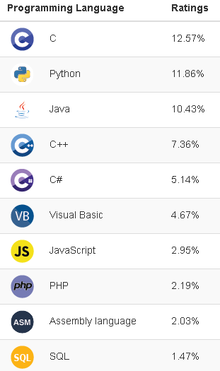

## Cơ sở lý thuyết (BackEnd)

**C# là gì?**

C# (hay C sharp) là một ngôn ngữ lập trình đơn giản, được phát triển bởi đội ngũ kỹ sư của Microsoft vào năm 2000. C# là ngôn ngữ lập trình hiện đại, hướng đối tượng và được xây dựng trên nền tảng của hai ngôn ngữ mạnh nhất là C++ và Java.

**Đặc trưng của ngôn ngữ lập trình C#**

C# là ngôn ngữ đơn giản: C# loại bỏ một vài sự phức tạp và rối rắm của những ngôn ngữ như Java và c++, bao gồm việc loại bỏ những macro, những template, đa kế thừa, và lớp cơ sở ảo (virtual base class).

C# là ngôn ngữ hiện đại : Những đặc tính như là xử lý ngoại lệ, thu gom bộ nhớ tự động, những kiểu dữ liệu mở rộng, và bảo mật mã nguồn là những đặc tính được mong đợi trong một ngôn ngữ hiện đại

C# là ngôn ngữ lập trình thuần hướng đối tượng: Lập trình hướng đối tượng (OOP: Object-oriented programming) là một phương pháp lập trình có 4 tính chất. Đó là tính trừu tượng (abstraction), tính đóng gói (encapsulation), tính đa hình (polymorphism) và tính kế thừa (inheritance)

Có ít từ khóa: C# là ngôn ngữ sử dụng giới hạn những từ khóa. Phần lớn các từ khóa được sử dụng để mô tả thông tin. Chúng ta có thể nghĩ rằng một ngôn ngữ có nhiều từ khóa thì sẽ mạnh hơn. Điều này không phải sự thật, ít nhất là trong trường hợp ngôn ngữ C#, chúng ta có thể tìm thấy rằng ngôn ngữ này có thể được sử dụng để làm bất cứ nhiệm vụ nào.



### Framework ASP.Net MVC

**Asp.net MVC là gì?**

MVC là từ viết tắt bởi 3 từ Model – View – Controller. Đây là mô hình thiết kế sử dụng trong kỹ thuật phần mềm. Mô hình source code thành 3 phần, tương ứng mỗi từ. Mỗi từ tương ứng với một hoạt động tách biệt trong một mô hình.

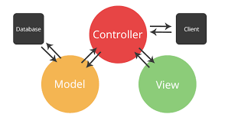

Model: Là bộ phận có chức năng lưu trữ toàn bộ dữ liệu của ứng dụng. Bộ phận này là một cầu nối giữa 2 thành phần bên dưới là View và Controller. Model thể hiện dưới hình thức là một cơ sở dữ liệu hoặc có khi chỉ đơn giản là một [file XML](https://monamedia.co/file-xml-la-gi/) bình thường. Model thể hiện rõ các thao tác với cơ sở dữ liệu như cho phép xem, truy xuất, xử lý dữ liệu,…

View: Đây là phần giao diện (theme) dành cho người sử dụng. Nơi mà người dùng có thể lấy được thông tin dữ liệu của MVC thông qua các thao tác truy vấn như tìm kiếm hoặc sử dụng thông qua các website.

Controller: Bộ phận có nhiệm vụ xử lý các yêu cầu người dùng đưa đến thông qua view. Từ đó, C đưa ra dữ liệu phù hợp với người dùng. Bên cạnh đó, Controller còn có chức năng kết nối với model.

**Ưu điểm**

Ưu điểm lớn nhất của MVC là nhẹ và tiết kiệm băng thông: MVC không sử dụng viewstate nên khá tiết kiệm diện tích băng thông. Khi sử dụng, người dùng có thể sử dụng ứng dụng trên web cần tương tác gửi và nhận dữ liệu một cách liên tục. Do đó, việc giảm băng thông giúp cho website hoạt động tốt và ổn định hơn.

Kiểm tra dễ dàng: Với **MVC**, bạn có thể dễ dàng kiểm tra, rà soát lỗi phần mềm trước khi tới tay người tiêu dùng, đảm bảo chất lượng và độ uy tín cao hơn.

Chức năng control: Trên các nền website thì ngôn ngữ lập trình như CSS, HTML, [Javascript](https://monamedia.co/javascript-la-gi-gioi-thieu-ve-ngon-ngu-js-cho-nguoi-moi-hoc/) có một vai trò vô cùng quan trọng. Việc sử dụng mô hình MVC sẽ giúp bạn có một bộ control ưu việt trên nền tảng các ngôn ngữ hiện đại với nhiều hình thức khác nhau.

**Nhược điểm**

MVC thường được sử dụng vào những  dự án lớn. Do đó, với các dự án nhỏ, mô hình MVC có thể gây cồng kềnh, tốn thời gian trong quá trình phát triển cũng như thời gian trung chuyển dữ liệu.

**Lịch sử phát triển**

MVC được tiến sĩ Trygve Reenskaug đưa vào [ngôn ngữ lập trình](https://vietnix.vn/ngon-ngu-lap-trinh/) Smalltalk-76 khi ông đến trung tâm Nghiên cứu Xerox Palo Alto (PARC) vào giữa năm 1970. Sau đó, việc triển khai trở nên phổ biến trong các phiên bản khác của Small- Talk. Năm 1988, các bài báo “The Journal of Object Technology” – JOT mang lại bước tranh toàn cảnh về MVC mang liệu sự hiệu quả tốt nhất. Hiện nay (2021) đã cho ra nhiều framework khác như ASP.Net Core và C# 6

### Câu truy vấn LINQ

LINQ - Language Integrated Query (ngôn ngữ truy vấn tích hợp) là cách thức truy vấn dữ liệu từ một tập hợp dữ liệu*.* Là một tập mở rộng ngôn ngữ cho phép thực hiện các truy vấn trong ngôn ngữ C# 2008 và VisualBasic 2008. LINQ cho phép Select (chọn), Filter (lọc), Sort (phân loại), Group (nhóm) và tranfom data (chuyển dữ liệu) từ các nguồn data source (dữ liệu nguồn) khác nhau theo một cách chung.

Thành phần cấu thành LINQ:

Nguồn dữ liệu

Tạo câu lệnh truy vấn

Thực thi truy vấn để lấy kết quả

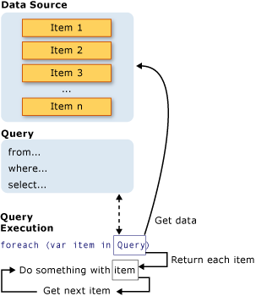

Các nguồn dữ liệu hỗ trợ LINQ:

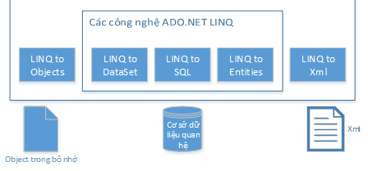

LINQ to Objects thực hiện truy vấn các đối tượng.

LINQ to DataSet thực hiện truy vấn DataSet.

LINQ to SQL thực hiện truy vấn đến cơ sở dữ liệu SqlServer mà không phải viết code.

LINQ to XML đọc dữ liệu từ XML.

Để sử dụng LINQ thì nạp 2 thư viện:



Ví dụ về lệnh LINQ:

## Cơ sở lý thuyết (FrontEnd)



### Html và Css là gì?

Html: là từ viết tắt của HyperText Markup Language. Nó chính là một ngôn ngữ đánh dấu siêu văn bản được thiết kế ra để tạo nên các trang web, nghĩa là các mẩu thông tin được trình bày trên World Wide Web.

Cấu trúc cơ bản của Html:

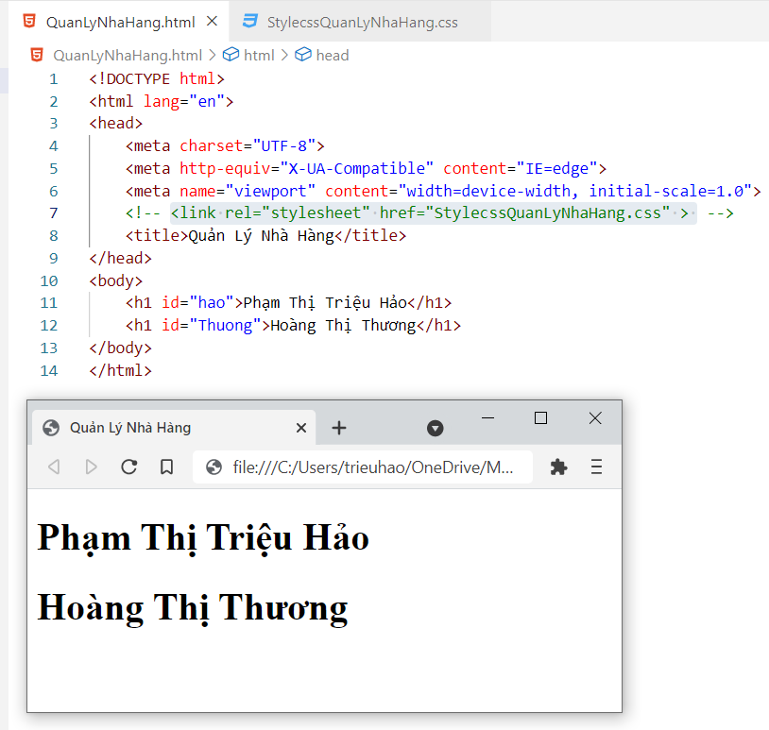

CSS (Cascading Style Sheets) : định nghĩa về cách hiển thị của một tài liệu HTML. CSS đặc biệt hữu ích trong việc thiết kế Web. Nó giúp cho người thiết kế dễ dàng áp đặt các phong cách đã được thiết kế lên bất kì page nào của website một cách nhanh chóng, đồng bộ.

Cấu trúc của css:

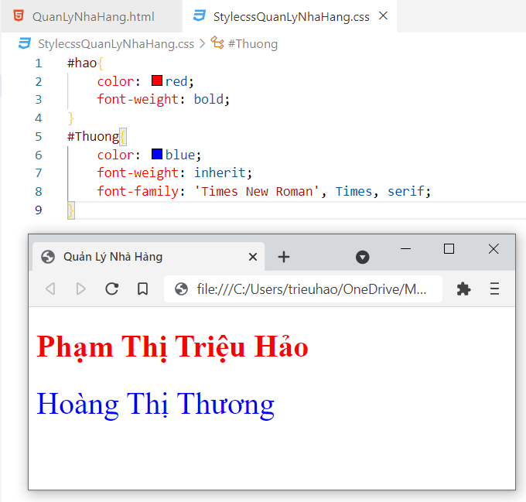

### Javascript là gì?

JavaScript là ngôn ngữ lập trình mang đến sự sinh động của website. Nó khác với HTML (thường chuyên cho nội dung) và CSS (thường chuyên dùng cho phong cách), và khác hẵn với PHP (chạy trên server chứ không chạy dưới máy client)

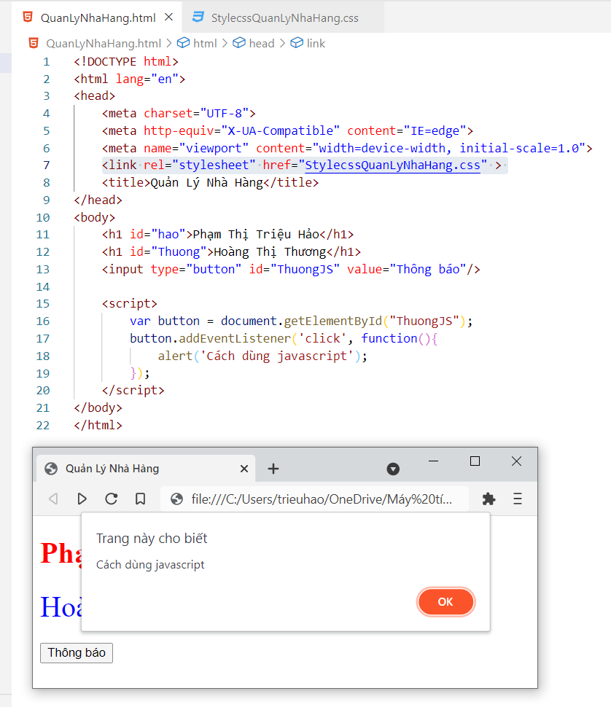

### Bootstrap là gì?

Bootstrap là 1 framework HTML, CSS, và JavaScript cho phép người dùng dễ dàng thiết kế website theo 1 chuẩn nhất định, tạo các website thân thiện với các thiết bị cầm tay như mobile, ipad, tablet,...

Tại sao nên sử dụng Bootstrap?

Bootstrap là một trong những framework được sử dụng nhiều nhất trên thế giới để xây dựng nên một website. Bootstrap đã xây dựng nên 1 chuẩn riêng và rất được người dùng ưa chuộng. Chính vì thế, chúng ta hay nghe tới một cụm từ rất thông dụng "Thiết kế theo chuẩn Bootstrap".

Rất dễ để sử dụng: Nó đơn giản vì nó được base trên HTML, CSS và Javascript chỉ cẩn có kiến thức cơ bản về 3 cái đó là có thể sử dụng bootstrap tốt.

Responsive: Bootstrap xây dựng sẵn reponsive css trên các thiết bị Iphones, tablets, và desktops. Tính năng này khiến cho người dùng tiết kiệm được rất nhiều thời gian trong việc tạo ra một website thân thiện với các thiết bị điện tử, thiết bị cầm tay.

Tương thích với trình duyệt: Nó tương thích với tất cả các trình duyệt (Chrome, Firefox, Internet Explorer, Safari, and Opera). Tuy nhiên, với IE browser, Bootstrap chỉ hỗ trợ từ IE9 trở lên. Điều này vô cùng dễ hiểu vì IE8 không support HTML5 và CSS3.

Làm thế nào để áp dụng Bootstrap vào dự án bán?

Có 2 cách: là tải Bootsrap trực tiếp từ getbootsrap.com hoặc thêm bằng CDN



## Công Cụ



### Sql

### Visual Studio

## Tổng kết

Tổng kết lại được các kiến thức đã học, xác định được những kiến thức, nội dung cần áp dụng vào trong bài toán, nằm bắt được cách sử dụng các công cụ.

Phần nào hiểu rõ hơn về ngôn ngữ lập trình và hơn thế nữa là ngành công nghệ thông tin cũng như thương mại điện tử.

# CHƯƠNG III: PHÂN TÍCH VÀ THIẾT KẾ HỆ THỐNG



## Xác định yêu cầu hệ thống

### Nhân viên

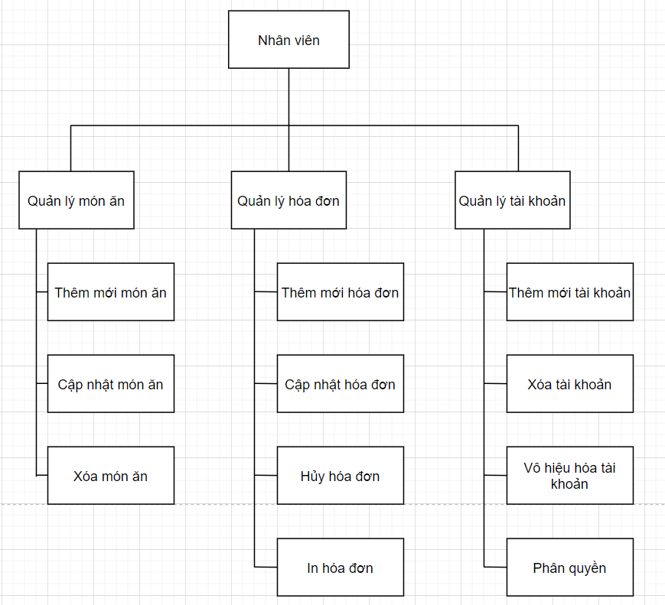

### Nhân viên kho

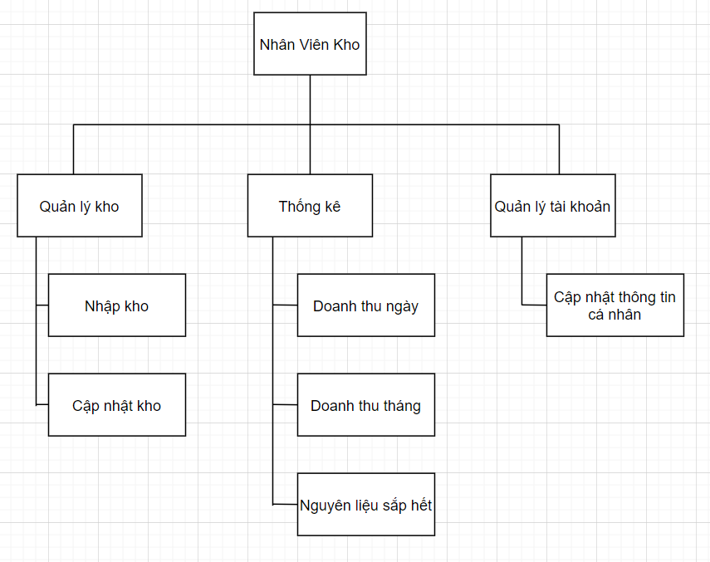

## Sơ đồ Erd

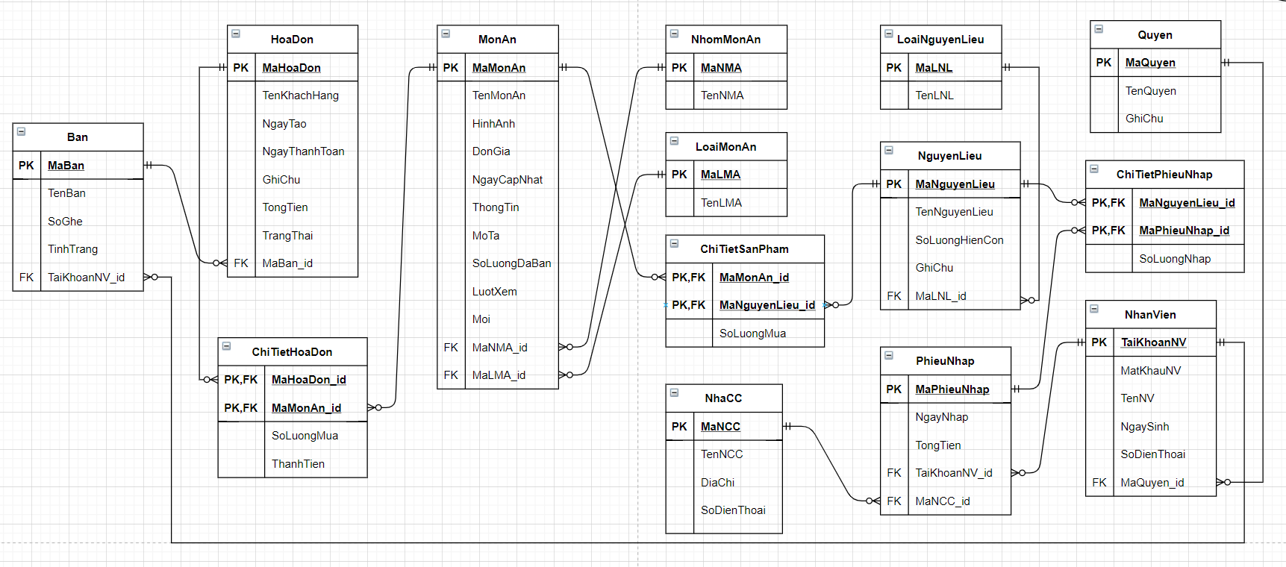

## Biểu đồ Usecase

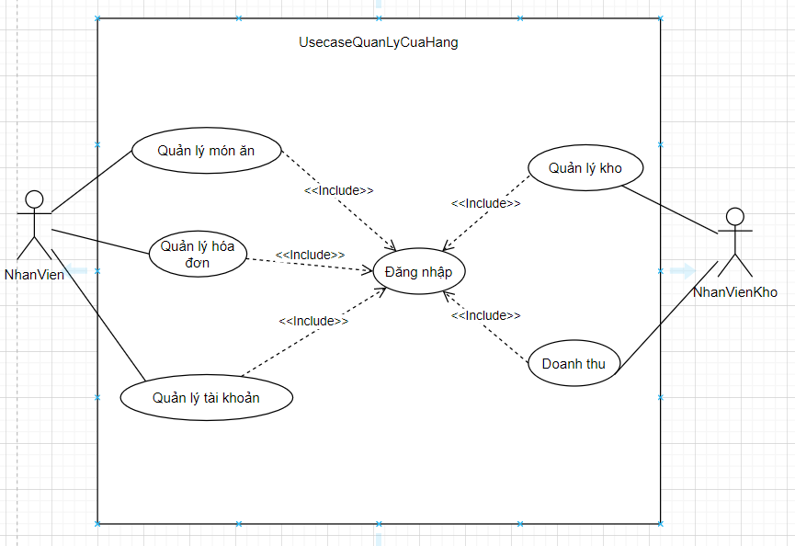

## Đặc tả Usecase



### Đặc tả Usecase đăng nhập

|  |  |  |
| --- | --- | --- |
| **Usecase tham gia** |  | |
| **Tác nhân** | Nhân viên và nhân viên kho | |
| **Chức năng** | Đăng nhập để thực hiện chức năng có yêu cầu quyền truy cập cao | |
| **Đầu vào** | Tài khoản và mật khẩu đăng nhập | |
| **Kết quả** | Đăng nhập thành công hoặc thất bại | |
| **Luồng sự kiện chính** | **Tác nhân** | **Hệ thống** |
| 1. Truy cập vào hệ thống | 1.1. Hiển thị trang đăng nhập |
| 2. Nhân viên, nhân viên kho nhập tên đăng nhập và mật khẩu và chọn đăng nhập | 2.1. Hệ thống kiểm tra tên đăng nhập và mật khẩu có hợp lệ hoặc bỏ trống hay không? Nếu sai sẽ đưa ra thông báo lỗi, ngược lại sẽ thông báo đăng nhập thành công yêu cầu nhập lại |

### Đặc tả Usecase quản lý món ăn

|  |  |  |
| --- | --- | --- |
| **Usecase tham gia** |  | |
| **Tác nhân** | Nhân viên | |
| **Chức năng** | Quản lý thông tin về món ăn như giá bán, tên món ăn ... | |
| **Đầu vào** | Mã món ăn, tên món ăn, hình ảnh, đơn giá, ngày cập nhật, mô tả | |
| **Điều kiện tiên quyết** | Đã đăng nhập vào hệ thống | |
| **Kết quả** | Thêm, cập nhật hoặc xóa được thông tin món ăn | |
| **Luồng sự kiện chính** | **Tác nhân** | **Hệ thống** |
| 1. Chọn chức năng quản lý món ăn | 1.1. Hiển thị form danh sách các món ăn và các chức năng cụ thể gồm: thêm, sửa và xóa món ăn |
| 2. Nhân viên chọn chức năng | 2.1. Đưa ra các biểu mẫu theo chức năng |
| 3. Nhân viên hoàn thành công việc và thoát khỏi chức năng quản lý món ăn | 3.1. Hệ thống trở về trang chủ |
| **Luồn sự kiện phụ**  **(thêm mới món ăn)** | 1. Chọn chức năng thêm món ăn | 1.1. Hiển thị trang thêm mới gồm các ô nhập dữ liệu món ăn |
| 2. Nhập thông tin: mã món ăn, tên món ăn, hình ảnh, đơn giá, ngày cập nhật, mô tả | 2.1. Hệ thống kiểm tra thông tin nhân viên nhập vào. Nếu hợp lệ sẽ đưa ra thông báo thêm mới thành công nếu sai sẽ đưa ra thông báo lỗi |
| **Luồn sự kiện phụ**  **(cập nhật món ăn)** | 1. Chọn dòng món ăn muốn cập nhật | 1.1. Hiển thị thông tin món ăn |
| 2.1 Cập nhật lại thông tin muốn thay đổi và chọn lưu | 2.1 Hệ thống kiểm tra thông tin cập nhật. Nếu hợp lệ sẽ trở về trang danh sách món ăn, sai thì đưa ra thông báo lỗi |
| **Luồn sự kiện phụ**  **(xóa món ăn)** | 1. Chọn dòng món ăn muốn xóa và chọn chức năng xóa món ăn | 1.1. Hệ thống hiển thị thông báo “Bạn có muốn xóa món ăn này không?” |
| 2. Nhân viên chọn lưu | 2.1. Hệ thống xóa món ăn khỏi hệ thống và trở về trang danh sách món ăn. (Lưu ý chức năng xóa: CSDL có quan hệ nên một vài trường hợp có tham chiếu sẽ không thực hiện được chức năng xóa) |

### Đặc tả Usecase quản lý hóa đơn

|  |  |  |
| --- | --- | --- |
| **Usecase tham gia** |  | |
| **Tác nhân** | Nhân viên | |
| **Chức năng** | Quản lý thông hóa đơn như danh sách món ăn, thực hiện thanh toán ... | |
| **Đầu vào** | Mã hóa đơn, tên khách hàng, ngày tạo, ngày thanh toán, tổng tiền, trạng thái, mã bàn | |
| **Điều kiện tiên quyết** | Đã đăng nhập vào hệ thống | |
| **Kết quả** | Thêm, cập nhật hoặc xóa được thông tin hóa đơn | |
| **Luồng sự kiện chính** | **Tác nhân** | **Hệ thống** |
| 1. Chọn chức năng quản lý hóa đơn | 1.1. Hiển thị trang danh sách các hóa đơn và các chức năng cụ thể gồm: thêm, sửa và xóa hóa đơn |
| 2. Nhân viên chọn chức năng | 2.1. Đưa ra các biểu mẫu theo chức năng |
| 3. Nhân viên hoàn thành công việc và thoát khỏi chức năng quản lý hóa đơn | 3.1. Hệ thống trở về trang chủ |
| **Luồn sự kiện phụ**  **(thêm mới hóa đơn)** | 1. Chọn chức năng thêm hóa đơn | 1.1. Hiển thị trang thêm mới gồm các ô nhập dữ liệu hóa đơn |
| 2. Nhập thông tin: mã hóa đơn, tên khách hàng, ngày tạo, ngày thanh toán, tổng tiền | 2.1. Hệ thống kiểm tra thông tin nhân viên nhập vào. Nếu hợp lệ sẽ đưa ra thông báo thêm mới thành công nếu sai sẽ đưa ra thông báo lỗi |
| **Luồn sự kiện phụ**  **(cập nhật hóa đơn)** | 1. Chọn **bàn** muốn cập nhật  (Lưu ý: hóa đơn đã thực hiện thanh toán sẽ không được phép chỉnh sữa, chỉ được chỉnh sửa hóa đơn mà khách hàng chưa thực hiện thanh toán) | 1.1. Hiển thị thông tin hóa đơn |
| 2.1 Cập nhật lại thông tin muốn thay đổi và chọn lưu | 2.1 Hệ thống kiểm tra thông tin cập nhật. Nếu hợp lệ sẽ trở về trang danh sách bàn, sai thì đưa ra thông báo lỗi |
| **Luồn sự kiện phụ**  **(xóa hóa đơn)** | 1. Chọn dòng hóa đơn muốn xóa và chọn chức năng xóa hóa đơn  (Lưu ý: khách hàng chưa order món chế biến không thể hoàn trả) | 1.1. Hệ thống hiển thị thông báo “Bạn có muốn xóa hóa đơn này không?” |
| 2. Nhân viên chọn lưu | 2.1. Hệ thống xóa hóa đơn khỏi hệ thống và trở về trang danh sách bàn. |
| **Luồn sự kiện phụ**  **(in hóa đơn)** | 1. Chọn dòng hóa đơn muốn in và chọn chức năng in | 1.1. Hệ thống sẽ thực hiện chức năng in tương ứng hóa đơn đó |

### Đặc tả Usecase quản lý tài khoản

|  |  |  |
| --- | --- | --- |
| **Usecase tham gia** |  | |
| **Tác nhân** | Nhân viên | |
| **Chức năng** | Quản lý tài khoản như: Thêm mới tài khoản, vô hiệu hóa tài khoản hoặc phân quyền giữa nhân viên hoặc nhân viên kho | |
| **Đầu vào** | Tài khoản nhân viên, mật khẩu, họ tên, ngày sinh, số điện thoại... | |
| **Điều kiện tiên quyết** | Đã đăng nhập vào hệ thống | |
| **Kết quả** | Thêm, cập nhật hoặc xóa được thông tin nhân viên | |
| **Luồng sự kiện chính** | **Tác nhân** | **Hệ thống** |
| 1. Chọn chức năng quản lý nhân viên | 1.1. Hiển thị trang danh sách các nhân viên và các chức năng cụ thể gồm: thêm, sửa và xóa nhân viên |
| 2. Nhân viên chọn chức năng | 2.1. Đưa ra các biểu mẫu theo chức năng |
| 3. Nhân viên hoàn thành công việc và thoát khỏi chức năng quản lý nhân viên | 3.1. Hệ thống trở về trang chủ |
| **Luồn sự kiện phụ**  **(thêm mới nhân viên)** | 1. Chọn chức năng thêm mới nhân viên | 1.1. Hiển thị trang thêm mới gồm các ô nhập dữ liệu nhân viên |
| 2. Nhập thông tin: tài khoản, mật khẩu, ngày sinh, số điện thoại… | 2.1. Hệ thống kiểm tra thông tin nhân viên nhập vào. Nếu hợp lệ sẽ đưa ra thông báo thêm mới thành công nếu sai sẽ đưa ra thông báo lỗi |
| **Luồn sự kiện phụ**  **(xóa nhân viên)** | 1. Chọn nhân viên muốn xóa và chọn chức năng xóa nhân viên | 1.1. Hệ thống hiển thị thông báo “Bạn có muốn xóa hóa đơn này không?” |
| 2. Nhân viên chọn lưu | 2.1. Hệ thống xóa nhân viên khỏi hệ thống và trở về trang danh sách nhân viên |
| **Luồn sự kiện phụ**  **(vô hiệu hóa nhân viên)** | 1. Chọn nhân viên muốn xóa và chọn chức năng vô hiệu hóa | 1.1. Hệ thống sẽ cập nhật lại tình trạng nhân viên đó |
| **Luồn sự kiện phụ**  **(phân quyền nhân viên)** | 1. Nhân viên chọn cập nhật nhân viên muốn phân quyền  (chỉ nhân viên mới sử dụng được chức năng này, nhân viên kho không được phép phân quyền) | 1.1. Hệ thống sẽ cập nhật lại quyền đăng nhập của nhân viên đó |

### Đặc tả Usecase quản lý kho

|  |  |  |
| --- | --- | --- |
| **Usecase tham gia** |  | |
| **Tác nhân** | Nhân viên kho | |
| **Chức năng** | Quản lý thông kho hàng như thông tin nguyên liệu, số lượng hiện còn, nếu nguyên liệu sắp hết thì cần nhập thêm nguyên liệu để đáp ứng món ăn cho khách hàng | |
| **Đầu vào** | Mã nguyên liệu, tên nguyên liệu, số lượng hiện còn | |
| **Điều kiện tiên quyết** | Đã đăng nhập vào hệ thống | |
| **Kết quả** | Thêm, cập nhật hoặc xóa được thông tin nguyên liệu | |
| **Luồng sự kiện chính** | **Tác nhân** | **Hệ thống** |
| 1. Chọn chức năng quản lý nguyên liệu | 1.1. Hiển thị trang danh sách các nguyên liệu và các chức năng cụ thể gồm: thêm, nhập nguyên liệu |
| 2. Nhân viên kho chọn chức năng | 2.1. Đưa ra các biểu mẫu theo chức năng |
| 3. Nhân viên kho hoàn thành công việc và thoát khỏi chức năng quản lý kho | 3.1. Hệ thống trở về trang chủ |
| **Luồn sự kiện phụ**  **(cập nhật kho)** | 1. Chọn nguyên liệu trong kho muốn cập nhật | 1.1. Hiển thị thông tin nguyên liệu |
| 2.1 Cập nhật lại thông tin muốn thay đổi và chọn lưu | 2.1 Hệ thống kiểm tra thông tin cập nhật. Nếu hợp lệ sẽ trở về trang danh sách bàn, sai thì đưa ra thông báo lỗi |
| **Luồn sự kiện phụ**  **(Nhập kho)** | 1. Chọn chức năng nhập kho | 1.1. Hệ thống hiển thị trang nhập kho và các ô nhập tương ứng |
| 2. Nhân viên khoa nhập thông tin sản phẩm muốn nhập và số lượng nhập | 2.1. Hệ thống sẽ kiểm tra và cập nhật lại số lượng trong kho, Nếu thông tin nhân viên kho nhập không hợp lệ sẽ đưa ra thông báo lỗi |

### Đặc tả Usecase thống kê

|  |  |  |
| --- | --- | --- |
| **Usecase tham gia** |  | |
| **Tác nhân** | Nhân viên kho | |
| **Chức năng** | Thống kê lại doanh thu theo ngày hoặc theo tháng | |
| **Điều kiện tiên quyết** | Đã đăng nhập vào hệ thống | |
| **Kết quả** | Thống kê được thông tin doanh thu | |
| **Luồng sự kiện chính** | **Tác nhân** | **Hệ thống** |
| 1. Chọn chức năng thống kê (ngày hoặc tháng) | 1.1. Hệ thống hiển thị các ô nhập hoặc chọn tháng hoặc ngày |
| 2. Nhân viên kho chọn chức năng | 2.1. Đưa ra các thống kê tương ứng và trở về trang chủ |
| **Luồn sự kiện phụ**  **(Thống kê theo ngày hoặc tháng)** | 1. Chọn chức năng thống kê | 1.1. Hệ thống hiển thị các ô nhập hoặc chọn tháng hoặc ngày |
| 2.1 Nhân viên kho nhập vào ngày hoặc tháng năm | 2.1 Hệ thống kiểm tra thông tin ngày tháng nếu sai định dạng sẽ đưa ra thông báo lỗi, ngược lại sẽ hiển thị kết quả tdoanh thu |
| **Luồn sự kiện phụ**  **(Sản phẩm sắp hết)** | 1. Chọn chức năng quản lý kho | 1.1. Hệ thống hiển thị các nguyên liệu sắp hết |

## Sơ đồ hoạt động (Activity Diagram) của hệ thống đề xuất

### Sơ đồ hoạt động đăng nhập

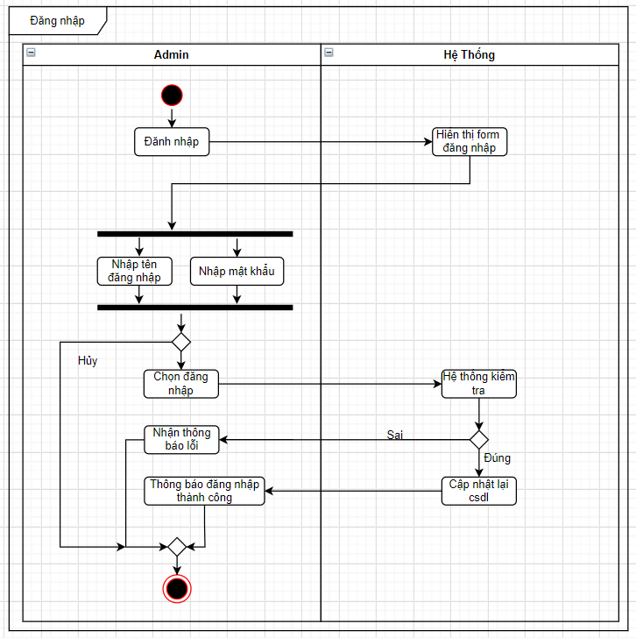

### Sơ đồ hoạt động quản lý món ăn

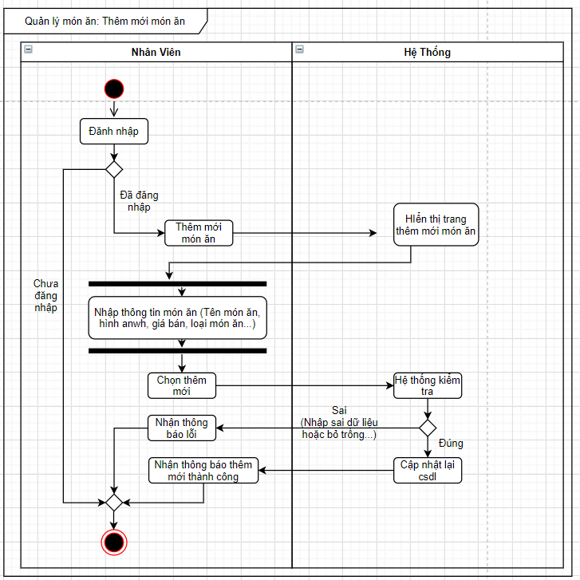

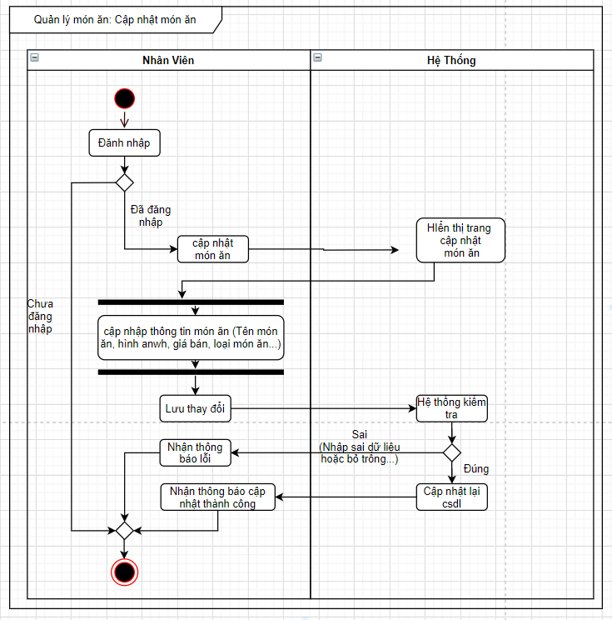

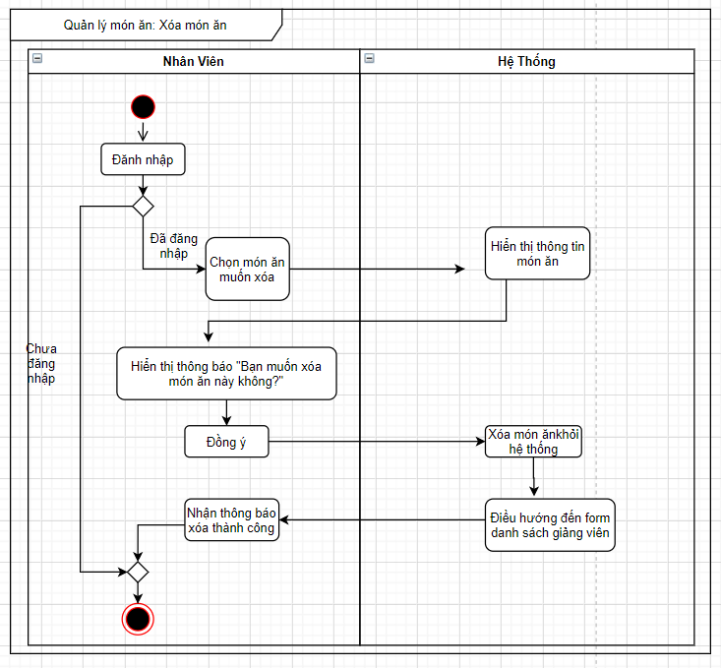

### Sơ đồ hoạt động quản lý hóa đơn

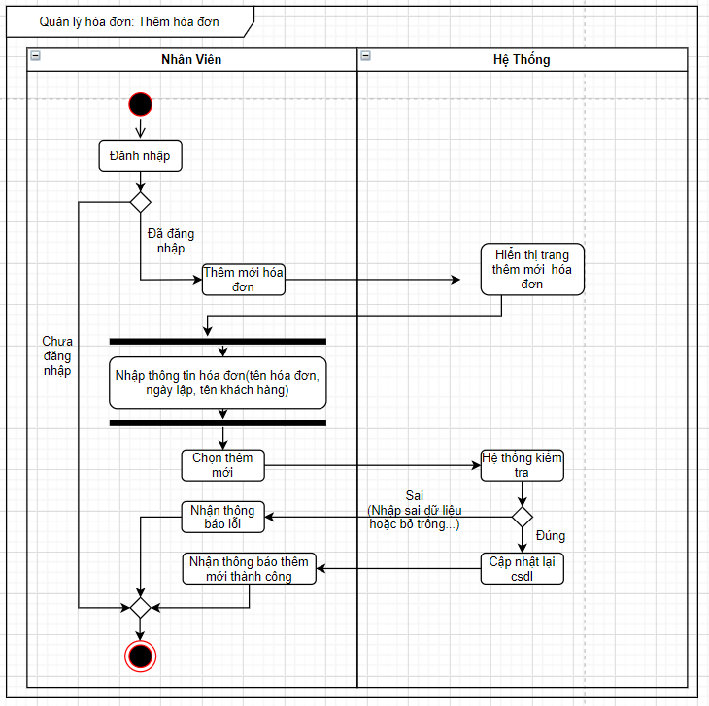

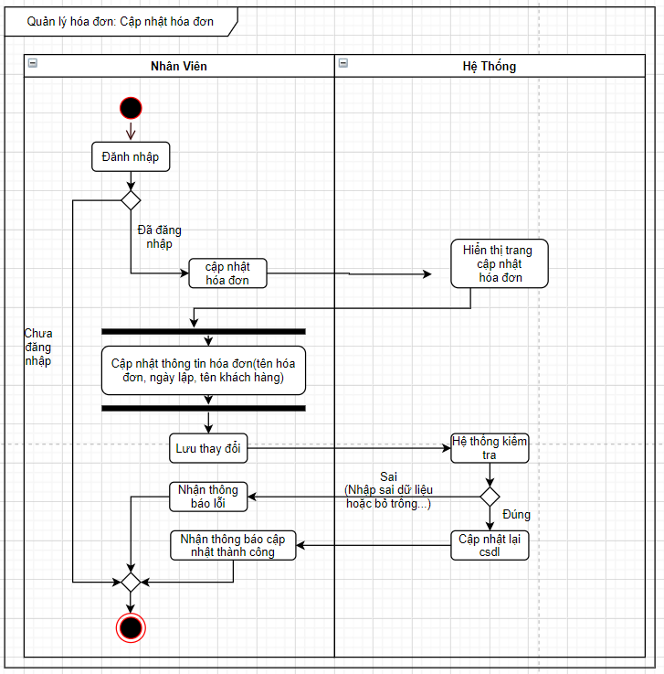

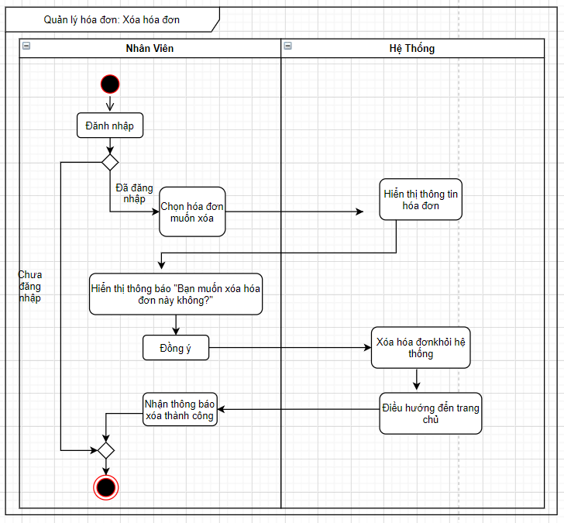

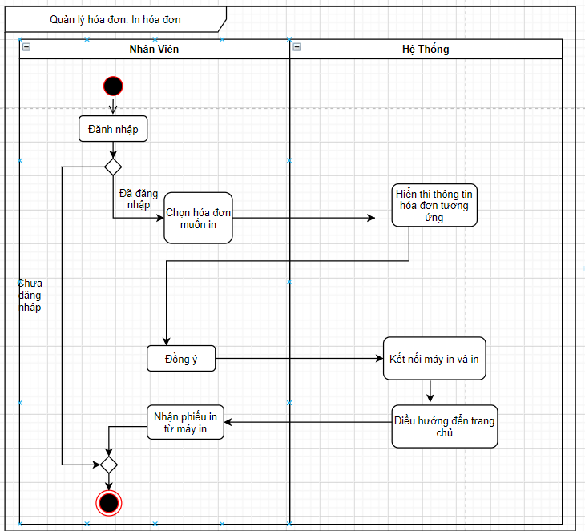

### Sơ đồ hoạt động quản lý tài khoản

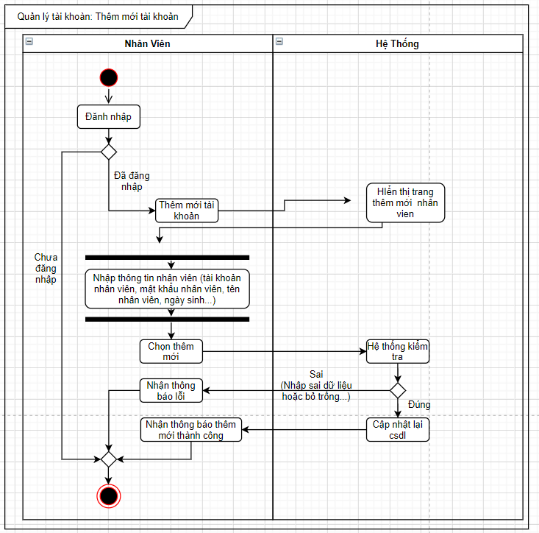

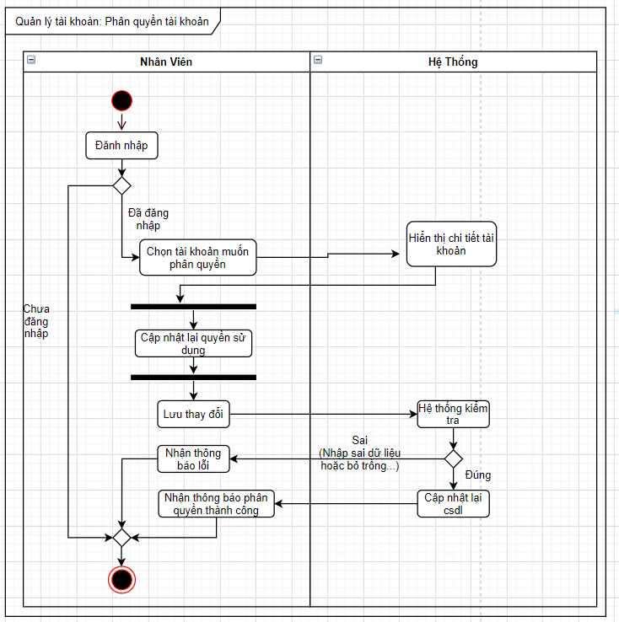

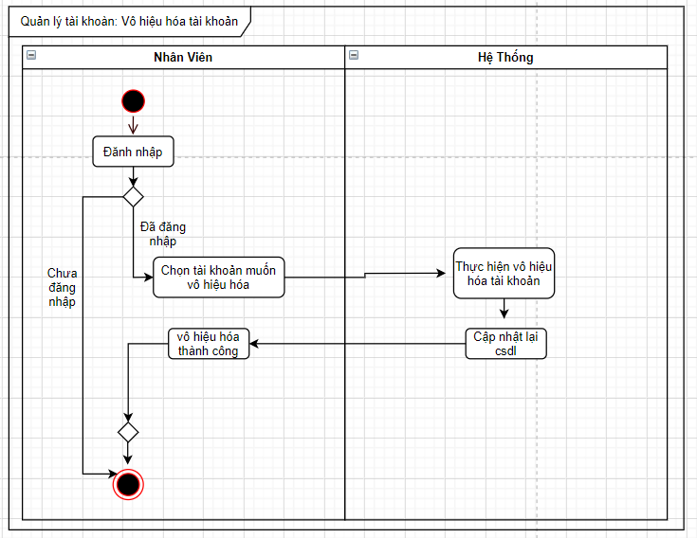

### Sơ đồ hoạt động quản lý kho

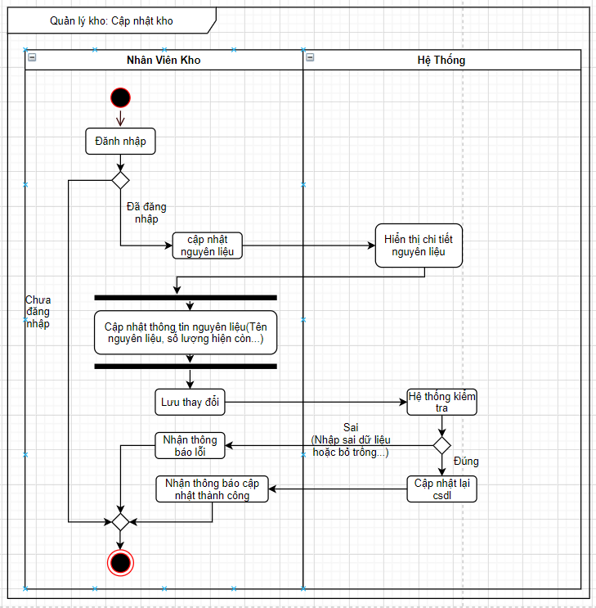

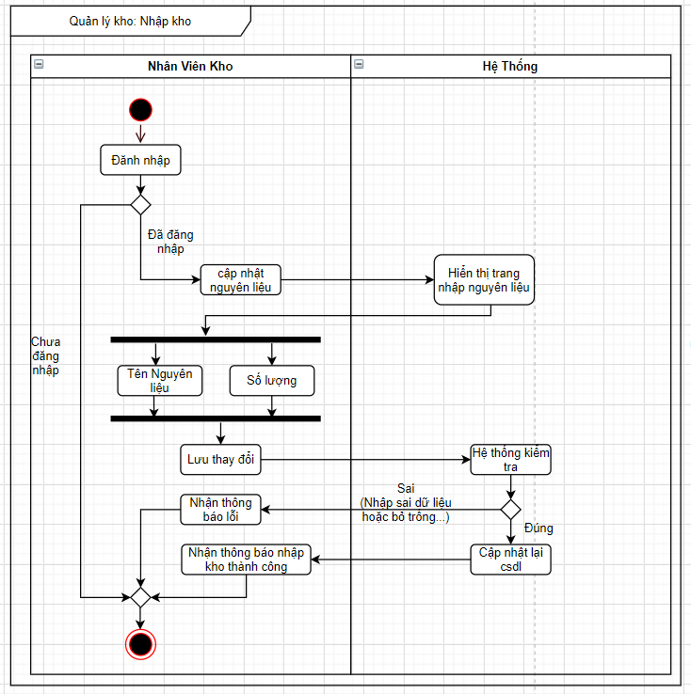

### Sơ đồ hoạt động thống kê

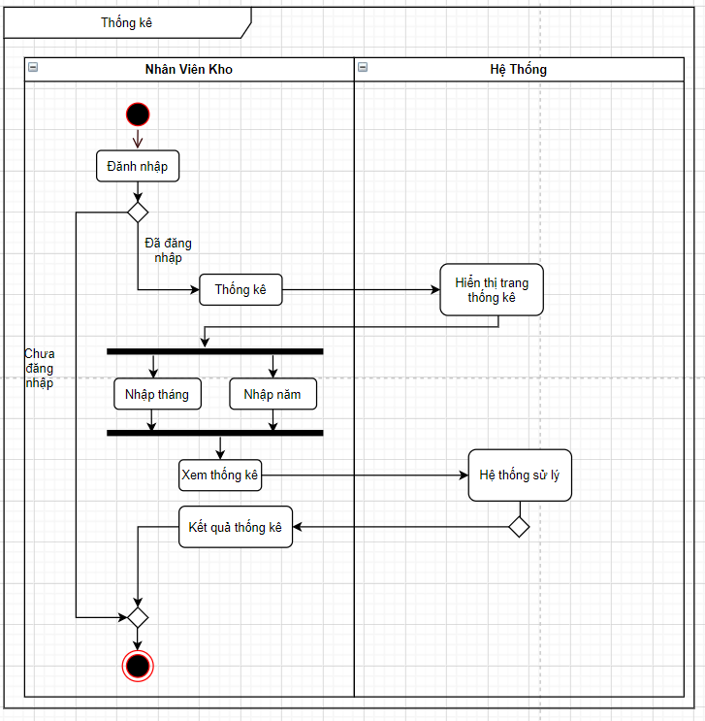

## Thiết kế cơ sở dữ liệu cho hệ thống đề xuất



### Bảng “Quyen”

|  |  |  |  |
| --- | --- | --- | --- |
| TT | Tên thuộc tính | Kiểu dữ liệu | Giải thích & ràng buộc khóa |
| 1 | MaQuyen | int | Mã quyền (Khóa chính) |
| 2 | TenQuyen | Nvarchar(50) | Tên quyền |
| 3 | GhiChu | Nvarchar(100) | Ghi chú |

### Bảng “LoaiNguyenLieu”

|  |  |  |  |
| --- | --- | --- | --- |
| TT | Tên thuộc tính | Kiểu dữ liệu | Giải thích & ràng buộc khóa |
| 1 | MaLNL | int | Mã loại nguyên liệu (Khóa chính) |
| 2 | TenLNL | Nvarchar(100) | Tên loại nguyên liệu |

### Bảng “NhomMonAn”

|  |  |  |  |
| --- | --- | --- | --- |
| TT | Tên thuộc tính | Kiểu dữ liệu | Giải thích & ràng buộc khóa |
| 1 | MaNMA | int | Mã nhóm món ăn (Khóa chính) |
| 2 | TenNMA | Nvarchar(100) | Tên nhóm món ăn |

### Bảng “LoaiMonAn”

|  |  |  |  |
| --- | --- | --- | --- |
| TT | Tên thuộc tính | Kiểu dữ liệu | Giải thích & ràng buộc khóa |
| 1 | MaLMA | int | Mã loại món ăn (Khóa chính) |
| 2 | TenLMA | Nvarchar(100) | Tên loại món ăn |

### Bảng “NhaCC”

|  |  |  |  |
| --- | --- | --- | --- |
| TT | Tên thuộc tính | Kiểu dữ liệu | Giải thích & ràng buộc khóa |
| 1 | MaNCC | int | Mã nhà cung cấp (Khóa chính) |
| 2 | TenNCC | Nvarchar(100) | Tên nhà cung cấp |
| 3 | DiaChi | Nvarchar(200) | Địa chỉ |
| 4 | SoDienThoai | Varchar(10) | Số điện thoại |

### Bảng “MonAn”

|  |  |  |  |
| --- | --- | --- | --- |
| TT | Tên thuộc tính | Kiểu dữ liệu | Giải thích & ràng buộc khóa |
| 1 | MaMonAn | int | Mã món ăn (Khóa chính) |
| 2 | TenMonAn | Nvarchar(255) | Tên món ăn |
| 3 | HinhAnh | Nvarchar(255) | Hình ảnh |
| 4 | DonGia | Foat | Đơn giá |
| 5 | NgayCapNhat | Date | Ngày cập nhật |
| 6 | ThongTin | Nvarchar(255) | Thông tin |
| 7 | MoTa | Nvarchar(255) | Mô tả |
| 8 | SoLuongDaBan | Int | Số lượng đã bán |
| 9 | LuotXem | Int | Lượt xem |
| 10 | Moi | Int | Mới |
| 11 | MaNMA_id | Int | Mã nhóm món ăn id (Khóa ngoại) |
| 12 | MaLMA_id | Int | Mã loại món ăn id (Khóa ngoại) |

### Bảng “NguyenLieu”

|  |  |  |  |
| --- | --- | --- | --- |
| TT | Tên thuộc tính | Kiểu dữ liệu | Giải thích & ràng buộc khóa |
| 1 | MaNguyenLieu | int | Mã nguyên liệu (Khóa chính) |
| 2 | TenNguyenLieu | Nvarchar(200) | Tên nguyên liệu |
| 3 | SoLuongHienCon | Int | Số lượng hiện còn |
| 4 | GhiChu | Nvarchar(255) | Ghi chú |
| 5 | MaLNL_id | Int | Mã loại nguyên liệu id (Khóa ngoại) |

### Bảng “NhanVien”

|  |  |  |  |
| --- | --- | --- | --- |
| TT | Tên thuộc tính | Kiểu dữ liệu | Giải thích & ràng buộc khóa |
| 1 | TaiKhoanNV | Varchar(50) | Tài khoản nhân viên (Khóa chính) |
| 2 | MatKhauNV | TaiKhoanNV | Mật khẩu nhân viên |
| 3 | TenNhanVien | Nvarchar(100) | Tên nhân viên |
| 4 | NgaySinh | Date | Ngày sinh |
| 5 | SoDienThoai | Varchar(10) | Số điện thoại |
| 6 | MaQuyen_id | Int | Mã quyền id (Khóa ngoại) |

### Bảng “PhieuNhap”

|  |  |  |  |
| --- | --- | --- | --- |
| TT | Tên thuộc tính | Kiểu dữ liệu | Giải thích & ràng buộc khóa |
| 1 | MaPhieuNhap | Int | Mã phiếu nhập (Khóa chính) |
| 2 | NgayNhap | Date | Ngày nhập |
| 3 | TongTien | Float | Tổng tiền |
| 4 | TaiKhoanNV_id | Varchar(50) | Tài khoản nhân viên id (Khóa ngoại) |
| 5 | MaNCC_id | Int | Mã nhà cung cấp id (Khóa ngoại) |

### Bảng “ChiTietPhieuNhap”

|  |  |  |  |
| --- | --- | --- | --- |
| TT | Tên thuộc tính | Kiểu dữ liệu | Giải thích & ràng buộc khóa |
| 1 | MaNguyenLieu_id | Int | Mã nguyên liệu id (Khóa chính, khóa ngoại) |
| 2 | MaPhieuNhap_id | Int | Mã phiếu nhập id (Khóa chính, khóa ngoại) |
| 3 | SoLuongNhap | Int | Số lượng nhập |

### Bảng “ChiTietSanPham”

|  |  |  |  |
| --- | --- | --- | --- |
| TT | Tên thuộc tính | Kiểu dữ liệu | Giải thích & ràng buộc khóa |
| 1 | MaMonAn_id | Int | Mã món ăn id (Khóa chính, khóa ngoại) |
| 2 | MaNguyenLieu_id | Int | Mã nguyên liệu id (Khóa chính, khóa ngoại) |
| 3 | SoLuongDung | Int | Số lượng nhập |

### Bảng “Ban”

|  |  |  |  |
| --- | --- | --- | --- |
| TT | Tên thuộc tính | Kiểu dữ liệu | Giải thích & ràng buộc khóa |
| 1 | MaBan | Int | Mã bàn (Khóa chính) |
| 2 | TenBan | Nvarchar(50) | Tên bàn |
| 3 | SoGhe | Int | Số ghế |
| 4 | TinhTrang | Int | Tình trạng |
| 5 | TaiKhoanNV_id | Varchar(50) | Tài khoản nhân viên id (Khóa ngoại) |

### Bảng “HoaDon”

|  |  |  |  |
| --- | --- | --- | --- |
| TT | Tên thuộc tính | Kiểu dữ liệu | Giải thích & ràng buộc khóa |
| 1 | MaHoaDon | Int | Mã hóa đơn (Khóa chính) |
| 2 | TenKhachHang | Nvarchar(100) | Tên khách hàng |
| 3 | NgayTao | Datetime | Ngày tạo |
| 4 | NgayThanhToan | Datetime | Ngày thanh toán |
| 5 | GhiChu | Nvarchar(200) | Ghi chú |
| 6 | TongTien | Float | Tổng tiền |
| 7 | TrangThai | Int | Trạng thái |
| 8 | MaBan_id | Int | Mã bàn id (Khóa ngoại) |

### Bảng “ChiTietHoaDon”

|  |  |  |  |
| --- | --- | --- | --- |
| TT | Tên thuộc tính | Kiểu dữ liệu | Giải thích & ràng buộc khóa |
| 1 | MaHoaDon | Int | Mã hóa đơn id (Khóa chính, khóa ngoại) |
| 2 | MaMonAn_id | Int | Mã món ăn id (Khóa chính, khóa ngoại) |
| 3 | SoLuongMua | Int | Số lượng mua |
| 4 | ThanhTien | Float | Thành tiền |

* Mô hình cơ sỡ dữ liệu quan hệ

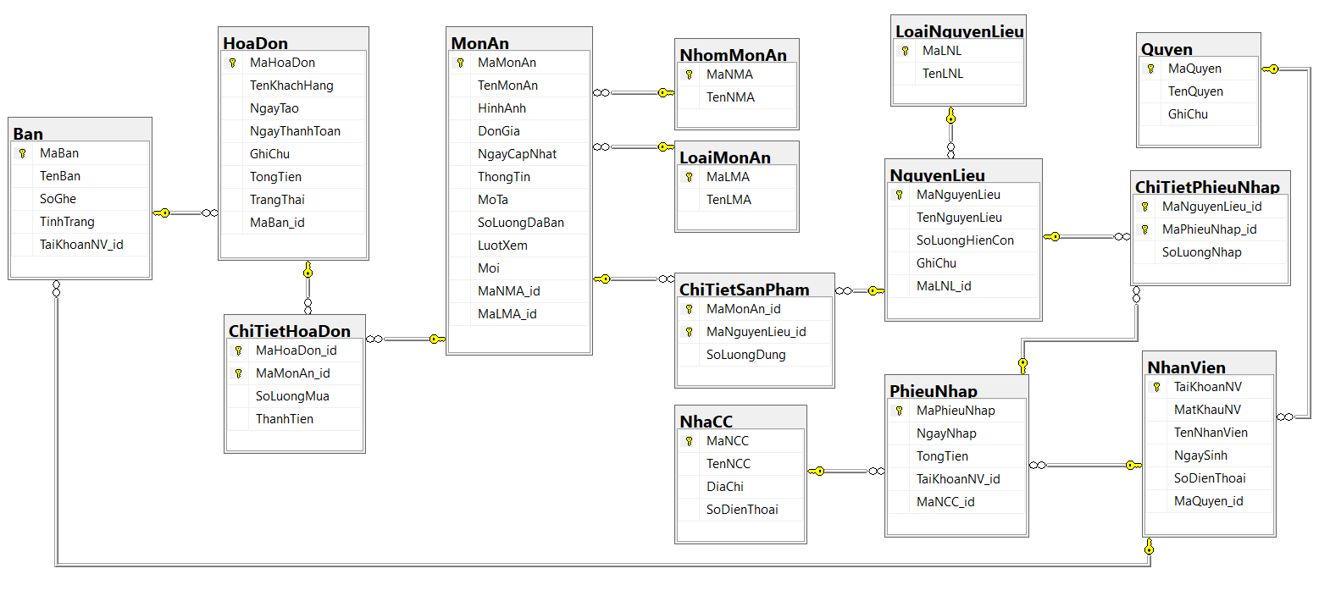

## Tổng kết

Xác định lại chức năng của hệ thống để đưa ra các sơ đồ usecase, activity tương ứng nhằm hiểu quy trình của từng chức năng

Xây dựng được cơ sở dữ liệu hoàn chỉnh để lưu trữ thông tin

# CHƯƠNG IV: XÂY DỰNG CHƯƠNG TRÌNH



## Mục tiêu

Đây là giai đoạn triển khai của bước trừu tượng hóa dữ liệu trong CHƯƠNG II. Để tăng tính hiệu quả và khả năng mở rộng của phần mềm. Chúng ta không xây dựng các modul theo kiểu giao tiếp trực tiếp với nhau. Thay vào đó, ta cần xây dựng các Models, Lớp trừu tượng, và Interface. Các module sẽ giao tiếp với nhau thông qua chúng.

### Xây dựng giao diện theo thiết kế

Bổ sung sau khi có phần mềm

## Kiểm thử ứng dụng

### Kiểm thử chức năng

Phần mềm đã thực hiện được các chức năng đã đề ra. Trong đó chức năng quan trọng là tính giờ dạy của giảng viên đã thực hiện ổn định và chính xác

### Kiểm thử khả năng tương thích

Phần mềm hiện tại chỉ sử dụng trên windown đặc biệt là windown10, chưa phát triển được trên hệ điều hành MacOS, Linnux hay mobile

### Kiểm thử khả năng sử dụng

Hiệu quả độ chính xác: Phần mềm tính toán giờ giạy à thông tin giảng viên chính xác

### Kiểm thử hiệu xuất

Hiện tại chỉ phù hợp với doanh nghiệp, trường học nhỏ. Phần mềm chưa thử nghiệm thực tế với xử lý nhiều thông tin cùng lúc

### Kiểm thử bảo mật

Phần mềm đáp ứng đủ tính bảo mật thông tin cần thiết, bên cạnh dó về mức an toàn về thông tin vẫn chưa cao. Cần có kiến thức chuyên sâu về lĩnh vực bảo mật an toàn thông tin để áp dụng vào.

# KẾT LUẬN

## Ưu điểm và nhược điểm của đề tài

## Ưu điểm

## Khuyết điểm

## Hướng phát triển của đề tài

# TÀI LIỆU THAM KHẢO